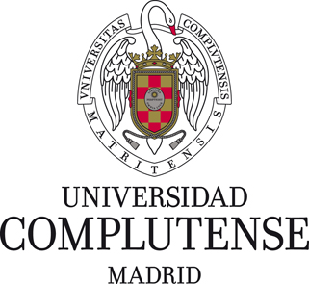 | NOTA DE PRENSA
La Complutense convoca un concurso de dibujo infantil
que inicia a los niños en la investigación sobre el corazón

El plazo para presentarse al certamen termina el 15 de octubre

Madrid, 5 de octubre de 2015. El Departamento de Biología Celular de la Facultad de Medicina de la Universidad Complutense de Madrid ha convocado el I Concurso de Dibujo Infantil “Santiago Ramón y Cajal”, bajo el título ¿Cómo son las células de tu corazón? El objetivo de esta acción, que se enmarca en la XV Semana de la Ciencia, es estimular el conocimiento del corazón entre los niños.

Convocado en dos categorías (de 6 a 8 años y de 9 a 11), el concurso propone a los niños que investiguen sobre el corazón y plasmen el resultado de su investigación en un dibujo que deberá responder a la pregunta “¿Cómo son las células de tu corazón?”. La ilustración deberá ir acompañada de un título.

Cada niño podrá presentar hasta dos dibujos en formato A-4, realizados con pintura, acuarela o lápiz. Deberán entregarse en mano o enviarse por correo antes del día 15 de octubre al Departamento de Biología Celular (piso 3º, pabellón V), de la Facultad de Medicina de la Universidad Complutense (Plaza Ramón y Cajal, s/n. Ciudad Universitaria. 28040 Madrid).

La Universidad Complutense invita a participar en esta convocatoria a todos niños residentes en España dentro de las edades señaladas. Los ganadores recibirán como premio juguetes científicos, puzles educativos y tarjetas-regalo por valor de entre 30 y 55 euros. El certamen está patrocinado por la tienda online Cucutoys y las marcas Educa y Bayer.

El fallo del jurado se hará público el 2 de noviembre a través de la web del departamento (https://www.ucm.es/biologia-celular).
BASES DEL CONCURSO:
http://www.ucm.es/data/cont/docs/409-2015-07-10-bases%20concurso%20de%20dibujo.pdf

Dirección de Comunicación UCM
Teléfono: 91 394 36 06 Fax: 91 394 33 82
gprensa@ucm.es

